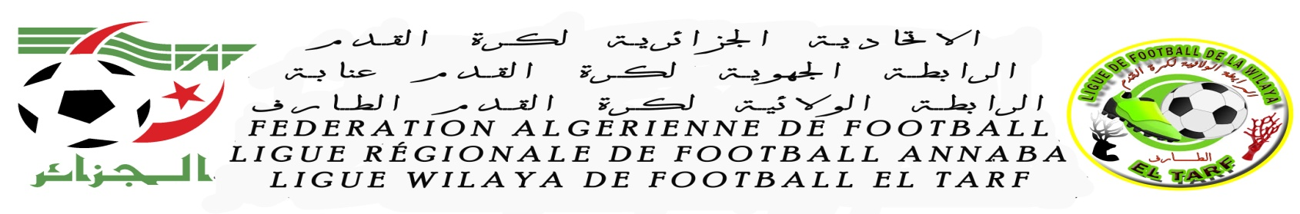
PROCES VERBAL COC N°16 DU 10/02/2020

DIRECTION DE L’ORGANISATION DES COMPETITIONS
Etaient présents :
- Mr DAOUDI A / HAFID Président
- Mr DJENDI ILYES Secrétaire

ORDRE DU JOUR
1- Analyse Matchs Mise à jour Division Honneur
2- Homologation des résultats.
3-Etude des affaires litigieuses
4- Classement 11eme journée Division Honneur Après le match Mise à jour .

1- ANALYSE MATCH MISE A JOUR DIVISION HONNEUR
RAS

2- HOMOLOGATION DES RESULTATS.

MATCH MISE A JOUR
JOURNEE DU VENDREDI: 07/02/2020

VENDREDI  07/02/2020 | 09 | USBB Vs WAK | 14 ^{H} 30 | S | 00 | 00

4- ETUDE DES AFFAIRES LITIGIEUSES
RAS

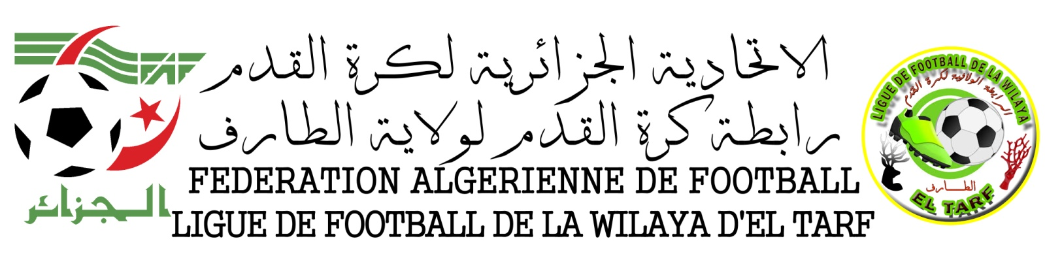
CLASSEMENT 11EME JOURNEE SENIORS
SAISON 2019/2020
APRES ANNULATION DES RESULTATS
DES CLUBS JS EL-KALA – RB ZERIZER- CRBA/ASSEL
SON 2019/2020

CLUBS | POINTS | J | G | N | P | BP | BC | DIF | CLAS | OBS
CRBZ | 21 | 8 | 7 | 0 | 1 | 29 | 9 | +20 | 1
WAB | 18 | 8 | 6 | 0 | 2 | 22 | 10 | +12 | -
ORCT | 16 | 8 | 5 | 1 | 2 | 21 | 8 | +13 | 3
CMR | 15 | 8 | 5 | 0 | 3 | 17 | 15 | +2 | 4
ESEC | 14 | 8 | 4 | 2 | 2 | 22 | 10 | +12 | 5
WAK | 10 | 8 | 3 | 1 | 4 | 6 | 16 | -10 | 6
UZA | 06 | 8 | 2 | 0 | 6 | 9 | 23 | -14 | 7
A.BES | 04-03=01 | 8 | 1 | 1 | 6 | 6 | 22 | -16 | 8 | AFF COC N° 02
USBB | 01-06=-05 | 8 | 0 | 1 | 7 | 5 | 20 | -15 | 9 | AFF COC N° 05  AFF COC N° 08
JSEK | FORFAIT GENERAL
RBZ | FORFAIT GENERAL
CRBAA | FORFAIT GENERAL
N

NB: le club RBZ est déclaré FORFAIT GENERAL prononcé PHASE ALLER.
Ses résultats sont annulés.
Le club JSEK est déclaré FORFAIT GENERAL prononcé PHASE ALLER.
Ses résultats sont annulés.
Le club CRBAA est déclaré FORFAIT GENERAL prononcé PHASE ALLER
Ses résultats sont annulés.

